TECHNOLOGIE
DE
L’INFORMATION

Le tableur-grapheur

Gunther F. Vs1 01/2010 http://guntherf.perso.neuf.fr/
(Adaptation d’un travail de l’ Académie de Reims)

 | INFORMATIQUE |  | 5
I | ACTIVITÉ TABLEUR INITIATION | Wk_act1.doc | Page 1
Objectifs : Charger une feuille de calcul, compléter un masque déjà paramétré
vérifier l’incidence d’une modification sur les résultats.

Matériel nécessaire : les fiches-guide de l’activité , les fiches-guide du tableur
une fiche réponse, des crayons de couleur, un stylo.

Exercices préparatoires sur papier
1 - Compléter le paragraphe introduction de la fiche réponse

Sur la fiche-exercices, l’écran du tableur est représenté.
Compléter les informations manquantes autour de l’écran dessiné sur la fiche en prenant les réponses dans la 1ère page des fiches-guide du tableur.
Colorier en jaune la colonne C et en rouge la ligne 6.
L’intersection de cette ligne et de cette colonne s’appelle une cellule. Sa référence est C6.
Cette cellule est encadrée car elle a été sélectionnée. La colorier en orange.
Sur l’écran représenté, la référence de cette cellule est affichée.
Colorier cette « zone de référence de cellule » en orange.
Le curseur en croix se trouve sur une autre cellule.
Indiquer en réponse 1 sur la fiche-exercices, la référence de cette cellule.
Colorier la barre de défilement vertical en bleu et la barre de défilement horizontal en vert.
Colorier en violet le curseur.

Exercices préparatoires sur ordinateur
2 - Lancer le tableur

Cliquer sur le bouton Classeur pour créer une feuille de calcul.
3 - Quelques manipulations
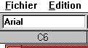
Cliquer sur la cellule C6. Vérifier que la zone
de référence du tableur indique bien C6.
Placer le curseur comme indiqué sur l’écran de la fiche-exercices et cliquer.
Noter en réponse 2 sur la fiche-exercices ce qu’indique la zone de référence de cellule.
4 - Fermer cette feuille vide1

Cliquer sur « Fichier » puis « Fermer ».
Un message du type « Voulez-vous enregistrer les changements... » apparaît, cliquer sur Ignorer.

 | INFORMATIQUE |  | 5
I | ACTIVITÉ initiation tableur | Wk_act1.doc | Page 2
Objectifs : Charger une feuille de calcul, compléter un masque déjà paramétré
vérifier l’incidence d’une modification sur les résultats.

Exercice n°°uméro 1

5 - Ouvrir le fichier « Exerci_1 »

Cliquer alors sur le bouton « Ouvrir un document existant »
Puis dans la zone Nom de fichier: sélectionner le fichier Exerci_1 et l’ouvrir.
Remarques concernant tous les exercices :

1 - Au chargement, si l’écran ci-dessous apparaît, (le fichier est protégé, impossible d’enregistrer des modifications). Cliquer simplement sur OK.
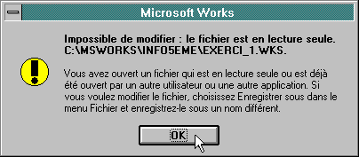

2 - Si le message ci-dessous s’affiche c’est que vous essayez de modifier une zone protégée de la feuille. Cliquez sur OK puis changez votre sélection de cellule avant d’en modifier le contenu.
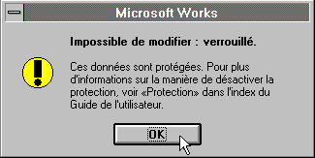

6 - Travail sur l’exercice 1
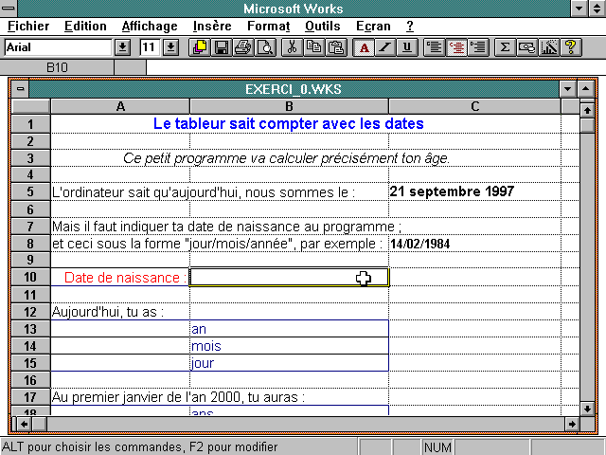
L’écran ci-contre doit apparaître.
Il s’agit d’un masque de saisie à compléter afin d’obtenir des résultats.
Une seule cellule doit être complétée. Laquelle ?
Cliquer sur cette cellule et indiquer sa référence en réponse 3 sur la fiche-exercices.
Taper au clavier la date de naissance dans le format demandé (exemple indiqué à l’écran), puis valider en appuyant sur la touche ENTRÉE
Noter sur la fiche-exercices les résultats affichés (réponses 4 et 5).

 | INFORMATIQUE |  | 5
I | ACTIVITÉ initiation tableur | Wk_act1.doc | Page 3
Objectifs : Charger une feuille de calcul, compléter un masque déjà paramétré
vérifier l’incidence d’une modification sur les résultats.

7 - Fermer le fichier « Exerci_1 »

Cliquer sur « Fichier » puis « Fermer ».
Un message du type « Voulez-vous enregistrer les changements... » apparaît, cliquer sur Ignorer.

Exercice n°°uméro 2

8 - Ouvrir le fichier « Exerci_2 »

SI un message du type « Impossible de modifier... » apparaît. Cliquer sur OK.

9 - Travail sur l’exercice 2
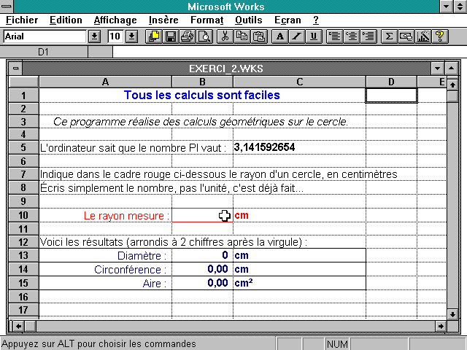
Sur l’écran qui apparaît (voir ci-contre) repérer la cellule sélectionnée dès l’ouverture.
Indiquer sa référence en réponse 6 sur la fiche-exercices.
Quelle est la cellule à compléter pour obtenir des résultats ? Cliquer dessus.
Indiquer sa référence en réponse 7.
Reporter les résultats obtenus pour un cercle de rayon de 2,5 cm (réponse 8).
(Ne pas oublier de valider sur « ENTRÉE » après avoir entré la valeur)
Ne pas confondre le point
et la virgule sur le clavier.

Cliquer sur la cellule B13. Quel son résultat ? (réponse 9)
Quelle formule contient-elle réellement ? (réponse 10). Cette formule est visible dans la barre de formule...

 | INFORMATIQUE |  | 5
I | ACTIVITÉ initiation tableur | Wk_act1.doc | Page 4
Objectifs : Charger une feuille de calcul, compléter un masque déjà paramétré
vérifier l’incidence d’une modification sur les résultats.

10 - Fermer le fichier « Exerci_2 »

Si un message du type « Voulez-vous enregistrer les changements... » apparaît, cliquer sur Ignorer.

Exercice n°°uméro 3

11 - Ouvrir le fichier « Exerci_3 »

Si un message du type « Impossible de modifier... » apparaît, cliquer sur OK.

12 - Entrer des données dans le tableau de l’exercice 3

Dès qu’un nombre sera entré dans la cellule encadrée de rouge (C8), les résultats de la table s’afficheront au-dessous.
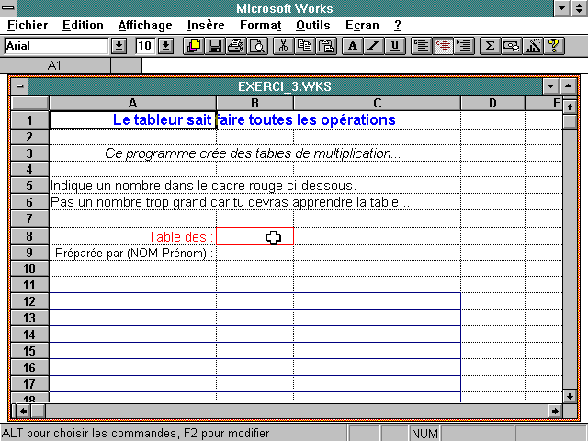
Faire plusieurs essais.
Remarque : une valeur affichée du type 2,4581E + 12 indique que le nombre est trop grand pour être calculé entièrement. Il est affiché en format exponentiel.
Choisir une valeur permettant l’affichage de nombres compréhensibles.
Compléter Nom et Prénom dans la cellule C9.

13 - Imprimer une feuille de calcul

Lorsque le tableau de la table de multiplication est complété, imprimer cette feuille.

14 - Quitter le tableur

FICHE
PÉDAGOGIQUE

Modification des données d’un tableau

TECHNOLOGIE au collège, classe de 5 ème

À l'issue de la séquence, l'élève sera capable de :
- lancer le programme Works 3 tableur
- charger une feuille de calcul
- compléter un masque de saisie
- vérifier l’incidence d’une modification sur les résultats
- fermer le fichier
TECHNOLOGIE DE L’INFORMATION
travail individuel
- le professeur a réalisé les masques de saisie sur des feuilles de calcul dont les cellules contenant des formules sont protégées
- ces fichiers sont en lecture seule
- les micro-ordinateurs seront réglés à la bonne date
- micro ordinateur + logiciel WORKS 3 pour Windows
- fiches-guide du logiciel Works Tableur
- fiches-guide de l’activité + une fiche-exercices
Observation de l'élève pendant le travail
Résultats portés sur la fiche-exercices
1 H 30
L'élève doit lancer le programme tableur de Works, ouvrir le fichier demandé, saisir les données demandées dans des cellules, vérifier et noter les résultats obtenus, fermer me fichier. Il quittera le logiciel après utilisation.

NOM :  .........................  Prénom :  ......................... | INFORMATIQUE |  | 5
classe : ............. | ACTIVITÉ initiation tableur | Wk_act1.doc | Exercices

Introduction : compléter les informations manquantes autour de cet écran :
Barre de
......................
Barre de
......................
L’écran du tableur
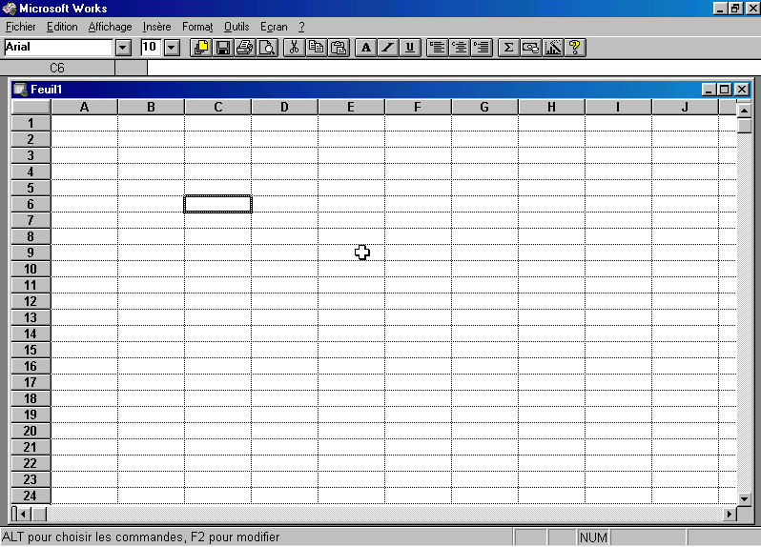
Barre de
......................
......................
Barre de
......................
Barre de
......................

.....................

Réponse 1 → référence de la cellule où se trouve le curseur :
Réponse 2 → la zone de référence indique :
Exercice n°uméro 1
Réponse 3 → la référence de la cellule à compléter est :
Réponse 4 → aujourd’hui, j’ai exactement : .............. ans .............. mois ............... jours
Réponse 5 → le 1er janvier de l’an 2000, j’avais : .............. ans .............. mois .............. jours
le 14 juillet 2010, j'aurai : .............. ans .............. mois .............. jours
Exercice n°uméro 2
Réponse 6 → la référence de la cellule sélectionnée dès l’ouverture de la feuille est :
Réponse 7 → la cellule à compléter a la référence :
Réponse 8 → le cercle de rayon 2,5 cm a un diamètre de
une circonférence de ............................. et une aire de
Réponse 9 → résultat de la cellule B13 :
Réponse 10 → formule contenue dans la cellule B13 :

Corrigé | INFORMATIQUE |  | 5
classe : | ACTIVITÉ initiation tableur | Wk_act1.doc | Exercices

Introduction : compléter les informations manquantes autour de cet écran :
Barre de titre
L’écran du tableur
Barre de commande
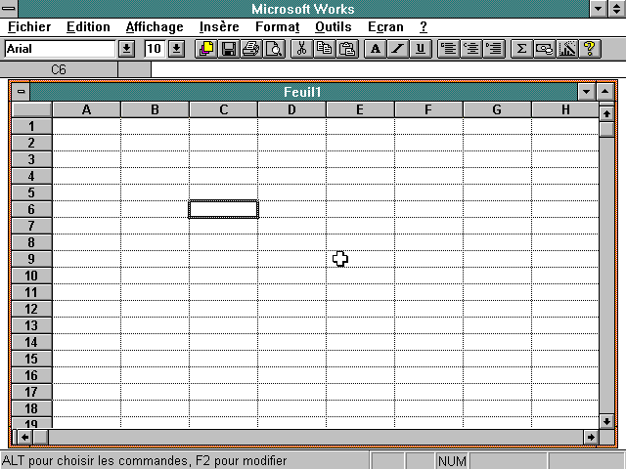
Zone de référence de cellules
En-tête des colonnes
En-tête des lignes
Cellule sélectionnée ou cellule active
Curseur en forme de croix
Barre de défilement vertical
Barre de formule
Barre de défilement horizontal

Réponse 1 → référence de la cellule où se trouve le curseur : E9
Réponse 2 → la zone de référence indique : E9
Exercice n°uméro 1
Réponse 3 → la référence de la cellule à compléter est : B10
Réponse 4 → aujourd’hui, j’ai exactement : ..entre 11 et 14 ?? ans .......... mois ........... jours
Réponse 5 → le 1er janvier de l’an 2000, j’avais : à calculer !!... ans ......... mois .......... jours
le 14 juillet 2010, j'aurai : à calculer !!... ans .......... mois .......... jours
Exercice n°uméro 2
Réponse 6 → la référence de la cellule sélectionnée dès l’ouverture de la feuille est : D1
Réponse 7 → la cellule à compléter a la référence : B10
Réponse 8 → le cercle de rayon 2,5 cm a un diamètre de 5 cm
une circonférence de 15,71 cm et une aire de 19,63 cm²
Réponse 9 → résultat de la cellule B13 : 5
Réponse 10 → formule contenue dans la cellule B13 : =B10*2

